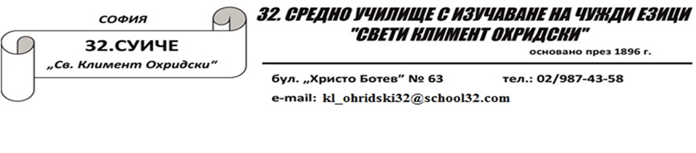 График за класните работи за първия учебен срок на 2022- 2023 г.
клас | Математика | БЕЛ | Английски език | Немски език | Испански език | Френски език | Руски език
8А | 06.12.2022г. | 20.12. 2022г. | 05.01.2023г.
8Б | 11.01 2023г. | 09.12.2022г. | 05.01.2023г.
8В | 17.01.2023г. | 12.12.2022г. | 12.01.2023г.
8Г | 10.01.2023г. | 14.12.2022г. | 12.01.2023г.
8Д | 17.01.2023г. | 14.12.2022г. | 12.01.2023г.
8Е | 12.01.2023г. | 16.12.2022г. | 05.01.2023г.
9А | 05.01.2023г. | 06.12.2022г. | 17.01.2023г. | 13.12.2022г.
9Б | 05.01.2023г. | 07.12.2022г. | 15.12.2022г. |  | 16.01.2023г.
9В | 06.01.2023г. | 07.12.2022г. | 14.12.2022г. |  |  | 12.01.2023г.
9Г | 04.01.2023г. | 07.12.2022г. | 15.12.2022г. |  |  |  | 22.12.22г.
9Д | 05.01.2023г. | 07.12.2022г. | 16.12.2022г. | 12.12.2022г.
9Е | 05.01.2023г. | 06.12.2022г. | 15.12.2022г. |  | 18.01.2023г.
10А | 15.12.2022г. | 06.12.2022г. | 23.12.2022г. | 10.01.2022г.
10Б | 15.12.2022г. | 06.12.2022г. | 22.12.2022г. |  | 14.12.2022г..
10В | 15.12.2022г. | 06.12.2022г. | 21.12.2022г. |  | 16.12.2022г.
10Г | 14.12.2022г. | 05.12.2022г. | 21.12.2022г. |  |  | 03.01.2023г.
10Д | 16.12.2022г. | 05.12.2022г. | 20.12.2022г. |  |  |  | 10.01.23г.
11А | 19.01.2023г. | 20.12.2022г. | 06.12.2022г. | 12.12.2022г.
11Б | 16.01.2023г. | 21.12.2022г. | 06.12.2022г. | 13.01.2023г.
11В | 20.01.2023г. | 22.12.2022г. | 05.12.2022г. |  | 16.01.2022г.
11Г | 20.01.2023г. | 20.12.2022г. | 13.01.2023г. |  | 16.01.2022г.
11Д | 17.01.2023г. | 22.12.2022г. | 13.01.2023г. |  |  | 18.01.2023г.
11Е | 19.01.2023г. | 14.12.2022г. | 11.01.2023г. |  |  |  | 05.01.23г.
12А | 10.01.2023г. | 08.12.2022г. | 24.01.2023г. | 20.12.2022г. | 16.01.2023г. | 16.01.2023г. | 04.01.23г.
12Б | 09.01.2023г. | 13.12.2022г. | 23.01.2023г. | 20.12.2022г. | 16.01.2023г. | 16.01.2023г. | 04.01.23г.
12В | 09.01.2023г. | 14.12. 2022г. | 24.01.2023г. | 20.12.2022г. | 16.01.2023г. | 16.01.2023г. | 04.01.23г.
12Г | 10.01.2023г. | 12.12. 2022г. | 05.01.2023г. | 20.12.2022г. | 16.01.2023г. | 16.01.2023г. | 04.01.23г.
12Д | 12.01.2023г. | 16.12. 2022г. | 05.01.2023г. | 20.12.2022г. | 16.01.2023г. | 16.01.2023г. | 04.01.23г.
12Е | 11.01.2023г. | 08.12.2022г. | 05.01.2022г. | 20.12.2022г. | 16.01.2023г. | 16.01.2023г. | 04.01.23г.

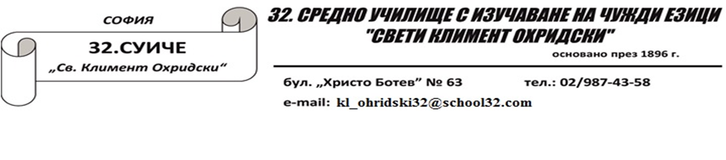
График за контролните работи за първия учебен срок на 2022- 2023г.
клас | Математика | БЕЛ | Английски език | Немски език | Испански език | Френски език | Руски език
8А | 04.11.2022г. | 15.11.2022г. | 18.10.2022г.
8Б | 23.11.2022г. | 12.01.2023г. | 30.09.2022г.
8В | 09.12.2022г. | 11.01.2023г. | 11.11.2022г.
8Г | 22.11.2022г. | 16.12.2022г. | 11.11.2022г.
8Д | 23.11.2022г. | 05.10.2022г. | 29.09.2022г.
8Е | 24.11.2022г. | 13.01.2023г. | 04.10.2022г.
9А | 29.09.2022г. | 08.11.2022г. | 14.12.2022г. | 11.10.2022г.
9Б | 05.10.2022г. | 09.11.2022г. | 21.11.2022г. |  | 28.11.2022г.
9В | 27.09.2022г. | 09.11.2022г. | 22.11.2022г. |  |  | 17.11.2022г.
9Г | 26.09.2022г. | 09.11.2022г. | 21.11.2022г. |  |  |  | 24.11.2022г.
9Д | 29.09. 2022г. | 09.11. 022г. | 22.11.2022г. | 10.10. 2022г.
9Е | 29.09.2022г. | 08.11.2022г. | 21.11.2022г. |  | 30.11.2022г.
10А | 10.11.2022г. | 02.11.2022г. | 23.11.2022г. | 18.11.2022г.
10Б | 10.11.2022г. | 10.01.2023г. | 21.11.2022г. |  | 18.01.2023г.
10В | 10.11.2022г. | 18.10.2022г. | 22.11.2022г. |  | 16.01.2023г.
10Г | 09.11.2022г. | 17.10.2022г. | 25.11.2022г. |  |  | 15.11.2022г.
10Д | 11.11.2022г. | 17.10.2022г. | 24.11.2022г. |  |  |  | 15.11.2022г.
11А | 17.11.2022г. | 09.11.2022г. | 07.10.2022г. | 18.11.2022г.
11Б | 21.11.2022г. | 11.11.2022г. | 05.10.2022г. | 23.11.2022г.
11В | 25.11.2022г. | 08.11.2022г. | 07.10.2022г. |  | 28.11.2022г.
11Г | 18.11.2022г. | 07.11.2022г. | 14.10.2022г. |  | 28.11.2022г.
11Д | 15.11.2022г. | 02.11.2022г. | 14.10.2022г. |  |  | 16.11.2022г.
11Е | 24.11.2022г. | 19.10.2022г. | 14.10.2022г. |  |  |  | 17.11.2022г.
12А | 11.10.2022г. | 20.10.2022г. | 14.12.2022г. | 14.11.2022г. | 28.11.2022г. | 28.11.2022г. | 15.11.2022г.
12Б | 17.10.2022г. | 18.10.2022г. | 14.12.2022г. | 14.11.2022г. | 28.11.2022г. | 28.11.2022г. | 15.11.2022г.
12В | 17.10.2022г. | 19.10.2022г. | 14.12.2022г. | 25.11.2022г. | 28.11.2022г | 28.11.2022г. | 15.11.2022г.
12Г | 11.10.2022г. | 17.10.2022г. | 27.10.2022г. | 25.11.2022г. | 28.11.2022г | 28.11.2022г. | 15.11.2022г.
12Д | 20.10.2022г. | 21.10.2022г. | 27.10.2022г. | 14.11.2022г. | 28.11.2022г | 28.11.2022г. | 15.11.2022г.
12Е | 12.10.2022г. | 20.10.2022г. | 27.10.2022г. | 25.11.2022г. | 28.11.2022г | 28.11.2022г. | 15.11.2022г.

клас | Информац.  технологии | История и цивилиз-я | География и икономика | Химия и ООС | Физика и астрономия | Биология и ЗО | Философия  ГО
8А | 26.09.2022г. |  |  |  |  |  | 28.10.2022г.
8Б | 28.09.2022г. |  |  |  |  |  | 04.11.2022г.
8В | 29.09.2022г. |  |  |  |  |  | 04.11.2022г.
8Г | 26.09.2022г.. |  |  |  |  |  | 04.11.2022г.
8Д | 18.10.2022г. |  |  |  |  |  | 04.11.2022г.
8Е | 18.10.2022г. |  |  |  |  |  | 04.11.2022г.
9А | 12.01.2023г. | 21.10.2022г. | 08.12.2022г. | 21.11.2022г. | 16.11.2022г. | 09.01.2023г. | 10.10.2022г.
9Б | 11.01.2023г. | 13.12.2022г. | 02.12.2022г. | 21.11.2022г. | 16.11.2022г. | 06.01.2023г. | 12.10.2022г.
9В | 11.01.2023г. | 16.12.2022г. | 08.12.2022г. | 22.11.2022г. | 14.11.2022г. | 09.01.2023г. | 11.10.2022г.
9Г | 11.01.2023г. | 10.11.2022г. | 05.12.2022г. | 25.11.2022г. | 18.11.2022г. | 21.12.2022г. | 12.10.2022г.
9Д | 12.01.2023г. | 09.12.2022г. | 29.11.2022г. | 23.11.2022г. | 14.11.2022г. | 22.12.2022г. | 11.10.2022г.
9Е | 11.01.2023г. | 12.12.2022г. | 05.12.2022г. | 20.12.2022г. | 16.11.2022г. | 06.10.2022г. | 12.10.2022г.
10А |  | 26.09.2022г. | 26.10.2022г. | 04.11.2022г. | 07.11.2022г. | 22.11.2022г. | 15.11.2022г.
10Б |  | 30.11.2022г. | 24.10.2022г. | 03.11.2022г. | 09.11.2022г. | 18.11.2022г. | 15.11.2022г.
10В |  | 15.11.2022г. | 26.10.2022г. | 08.11.2022г. | 06.11.2022г. | 18.11.2022г. | 16.11.2022г.
10Г |  | 24.10.2022г. | 05.10.2022г. | 17.11.2022г. | 07.11.2022г. | 15.11.2022г. | 17.11.2022г.
10Д |  | 07.12.2022г. | 05.10.2022г. | 24.10.2022г. | 08.11.2022г. | 14.11.2022г. | 18.11.2022г.
11А | 10.01.2023г. | 17.10.2022г.  14.12.2022г. |  |  |  |  | 10.11.2022г.
11Б | 10.01.2023г. | 14.12.2022г.  17.10.2022г. |  |  |  |  | 08.11.2022г.
11В | 09.01.2023г. | 15.12.2022г. |  |  |  |  | 11.11.2022г.
11Г | 09.01.2023г. | 15.12.2022г. |  |  |  |  | 14.11.2022г.
11Д | 10.01.2023г. | 14.12.2022г. |  |  |  |  | 09.11.2022г.
11Е | 09.01.2023г. | 15.12.2022г. |  | 08.11.2022г. |  | 30.11.2022г. | 07.11.2022г.
12А |  | 29.11.2022г.  13.10.2022г. |  |  |  |  | 23.11.2022г.
12Б |  | 01.12.2022г.  11.10.2022г. |  |  |  |  | 21.11.2022г.
12В |  |  |  |  |  |  | 15.12.2022г.  22.11.2022г.
12Г | 28.10.2022г.  24.01.2023г. |  |  |  |  |  | 23.11.2022г.
12Д | 24.11.2022г.  07.12.2022г.  18.01.2023г. |  |  |  |  |  | 21.11.2022г.
12Е |  |  |  | 25.11.2022г. |  | 15.12.2022г. | 22.11.2022г.

